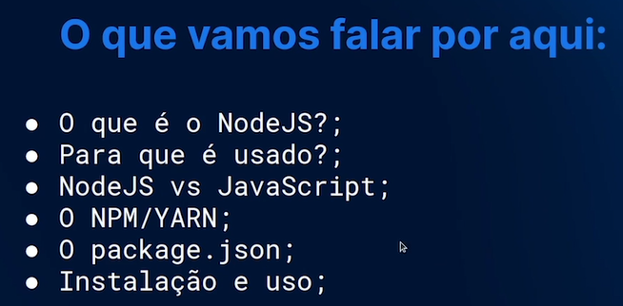

<https://www.youtube.com/watch?v=8VSTrZY8vwI>

<https://www.freecodecamp.org/news/nvm-for-windows-how-to-download-and-install-node-version-manager-in-windows-10/>

<https://www.alura.com.br/artigos/o-que-e-compilacao>

<https://www.alura.com.br/artigos/descomplicando-o-trabalho-com-node>

<https://www.youtube.com/watch?v=SDEwUZ7xuG0>

<https://www.alura.com.br/artigos/npm-vs-yarn>

<https://imasters.com.br/front-end/node-js-o-que-e-esse-event-loop-afinal>

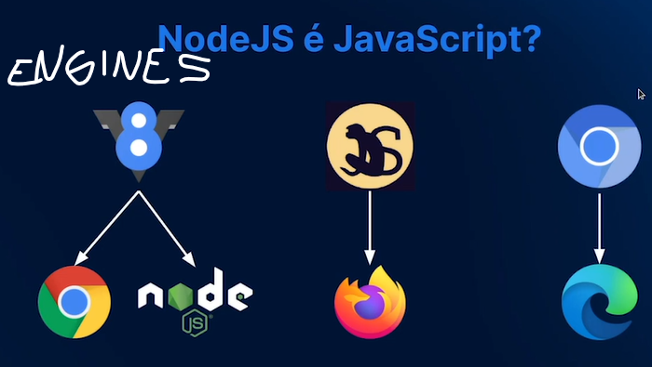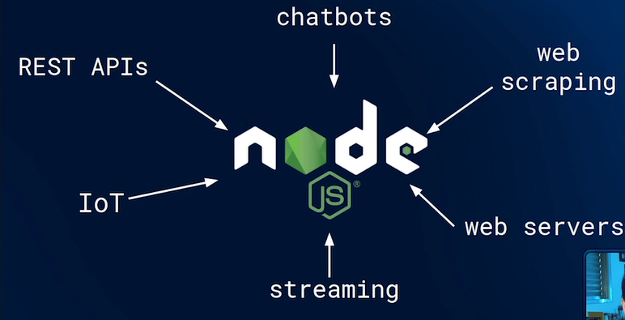

A forma como um algoritmo como o quicksort é implementado pode variar muito de engine para engine. O nodejs foi desenvolvido pensado no V8 (Chrome). O node permite escrever programas em JS que rodem fora do seu ambiente original (o browser).

<https://nodejs.org/en>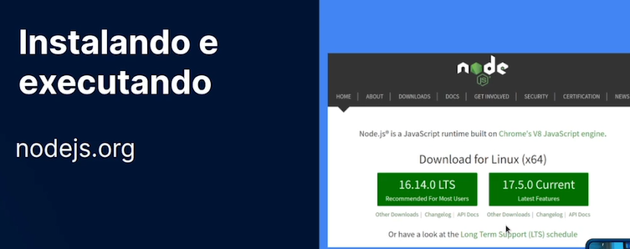 LTS = long term support (mais estável).

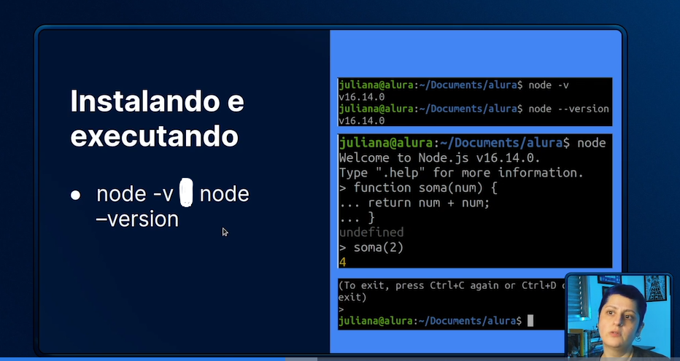

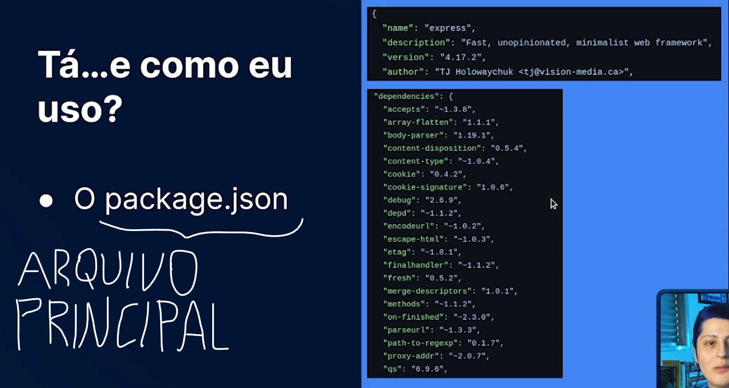package.json = “Arquivo manifesto”, um arquivo com todos os detalhes de qualquer projeto que use o node. Nome do projeto, nome do repositório no git, versão. Outra informação importante é a lista de dependências (todos os pacotes externos, dependências e suas respectivas versões que estão sendo usados nesse projeto).

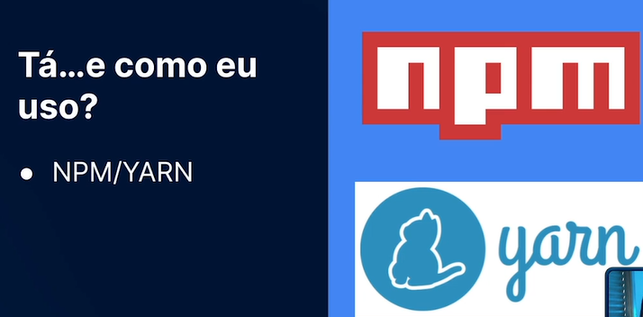

npm e yarn = gerenciadores de pacote. Repositórios de código voltados para versões de dependências do node. O NPM já vem instalado com o node.

Mais sobre npm <https://www.youtube.com/watch?v=P3aKRdUyr0s>

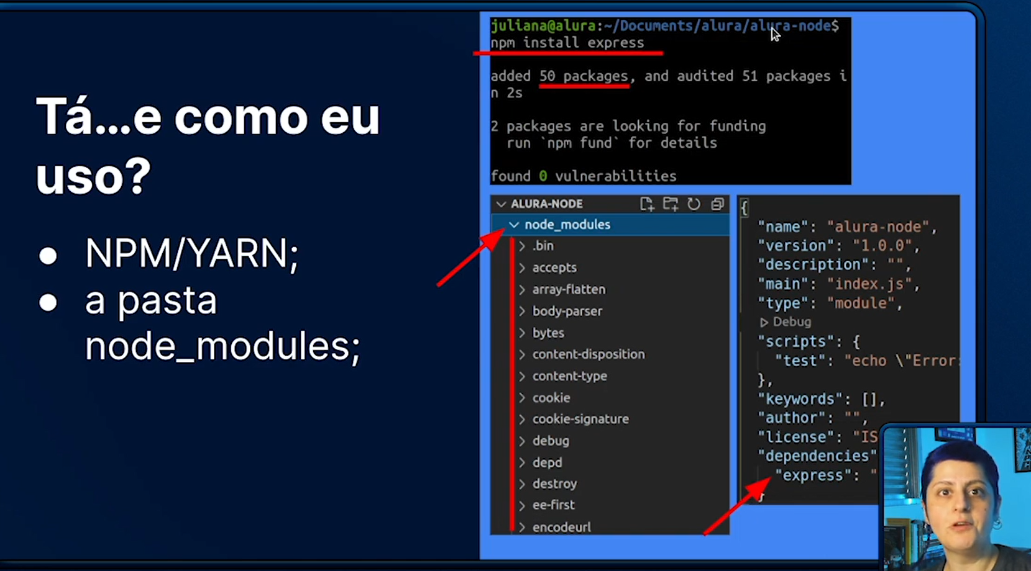

Com o npm/yarn, é possível instalar pacotes/dependências/libs num diretório local do projeto na pasta node_modules. De lá, as ferramentas e códigos instalados são disponibilizados para o projeto.

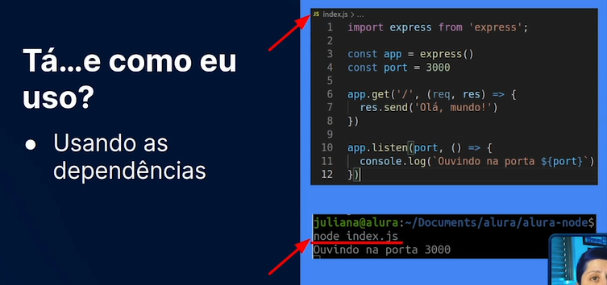

node nomedoarquivo.js = usar o node para executar o código. Se todos os arquivos e dependências/libs estiver OK, o node executará o arquivo fora do navegador.

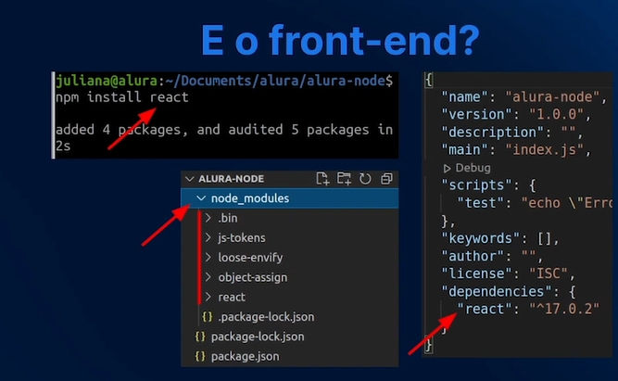

Por que alguns projetos front-end só funcionam se tiverem o node instalado? Porque mesmo com o JS voltado para o navegador, são necessários alguns recursos fora do browser (libs externas, etc). Ex. jQuery.

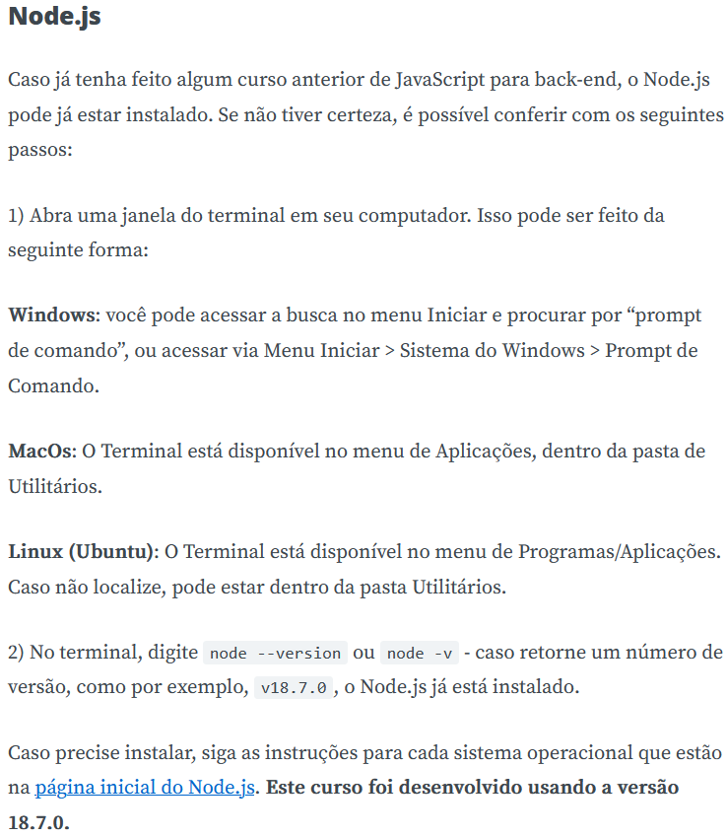

<https://nodejs.org/en>

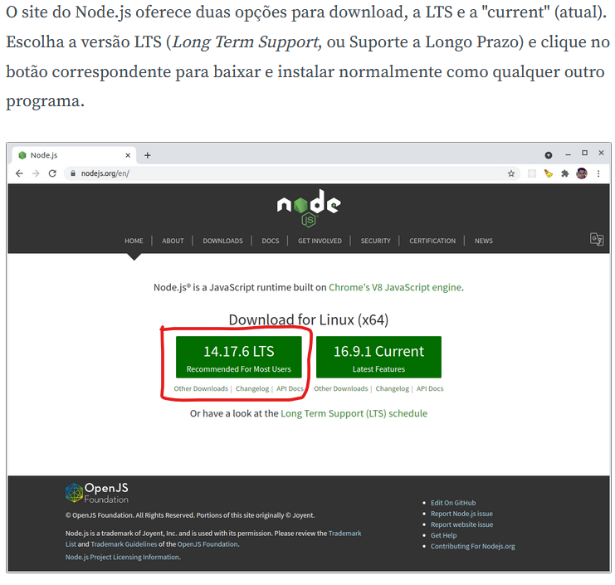

<https://www.youtube.com/watch?v=X-FPCwZFU_8>

